一、数据集选择
1.1 数据来源与类型
维度 | 说明
数据格式 | 本地文本文档（支持 .txt、.md、.pdf 等）
数据内容 | 领域知识库文档（如产品手册、技术文档、FAQ 等）
存储位置 | 项目目录下指定文档文件夹
编码格式 | UTF-8
1.2 数据集选择原则
原则 | 具体考量
领域相关性 | 数据内容需与问答场景高度匹配，确保检索结果有实际参考价值
文本质量 | 优先选择结构化、段落清晰、无乱码的文档
规模适中 | 初期验证阶段选取 1~5 篇文档，确保切分后片段数 > 0
语义完整性 | 每篇文档应包含完整的主题信息，避免碎片化内容
中文适配 | 选择中文文档以验证 DashScope Embedding 对中文语义的捕捉能力
1.3 数据准备流程
原始文档收集 → 格式统一（UTF-8）→ 去噪清洗 → 放入指定目录 → 系统自动加载

二、数据处理方法
2.1 处理流水线总览
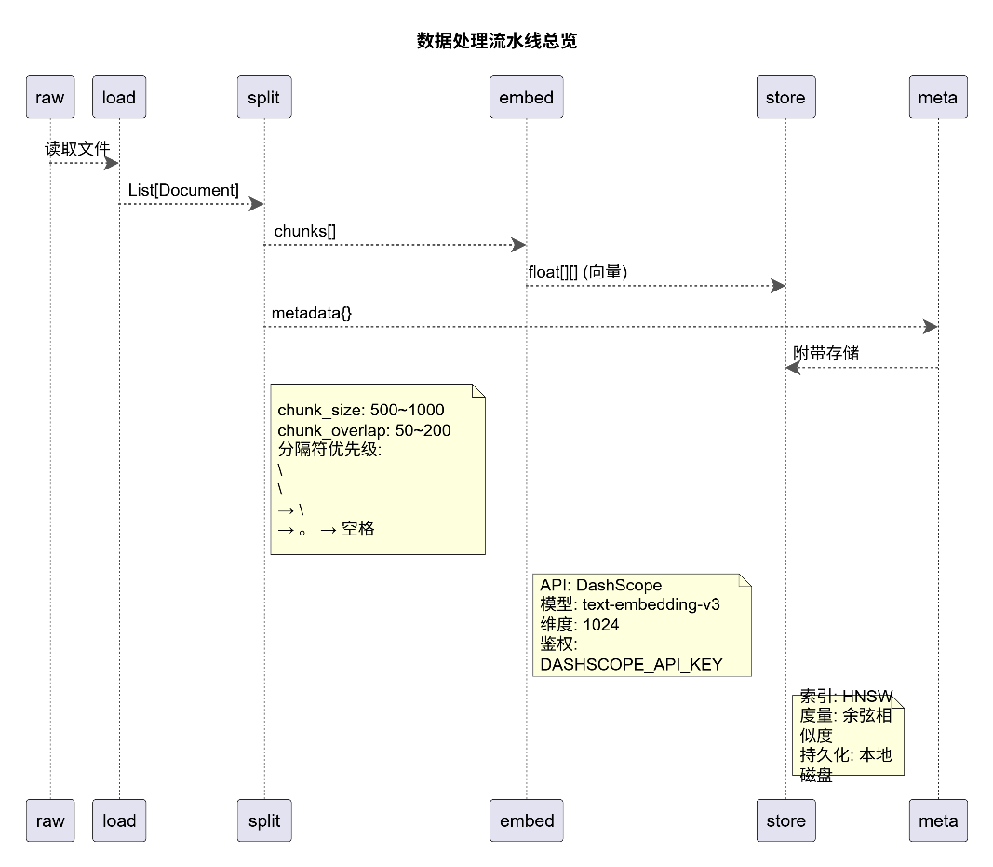
2.2 文档加载（Document Loading）
项目 | 说明
工具 | LangChain DocumentLoader 系列
支持格式 | .txt / .md / .pdf / .docx 等
输出 | List[Document]，每个 Document 包含 page_content + metadata
2.3 文本切分（Text Splitting）
参数 | 值 | 说明
切分器 | RecursiveCharacterTextSplitter | 按层级分隔符递归切分
分隔符优先级 | \n\n → \n → 。 → | 优先保持段落完整性
chunk_size | 500~1000 字符 | 每片段最大长度
chunk_overlap | 50~200 字符 | 相邻片段重叠，防止语义断裂
切分策略核心思想：
原始长文本
↓
按 \n\n 切分（段落级）
↓
超长段落按 \n 切分（行级）
↓
仍超长则按句号切分（句子级）
↓
最终保证每个 chunk ≤ chunk_size
↓
相邻 chunk 保留 overlap 重叠区域
2.4 文本向量化（Embedding）
项目 | 说明
模型 | DashScopeEmbeddings（阿里云 DashScope 平台）
模型标识 | text-embedding-v3（默认）
向量维度 | 1024 维
调用方式 | 通过 DASHSCOPE_API_KEY 环境变量鉴权，HTTP API 调用
批量处理 | 支持批量向量化，减少 API 调用次数
向量化原理：
"通义千问是阿里云推出的大语言模型"
→ DashScope Embedding API
→ [0.023, -0.156, 0.891, ..., 0.045] (1024维浮点向量)
2.5 向量存储（Vector Storage）
项目 | 说明
数据库 | ChromaDB（通过 langchain-chroma 封装）
存储路径 | ./vector_store/（本地持久化）
索引方式 | HNSW（Hierarchical Navigable Small World）近似最近邻
相似度度量 | 余弦相似度（Cosine Similarity）
持久化 | 支持，重启后无需重新向量化
2.6 数据清洗与预处理注意事项
处理项 | 方法
去除多余空行 | 正则替换连续 \n
去除特殊控制字符 | 过滤 \x00~`\x1f`
统一编码 | 全部转为 UTF-8
元数据标注 | 记录来源文件名、页码、切分序号
三、系统架构
3.1 整体架构图
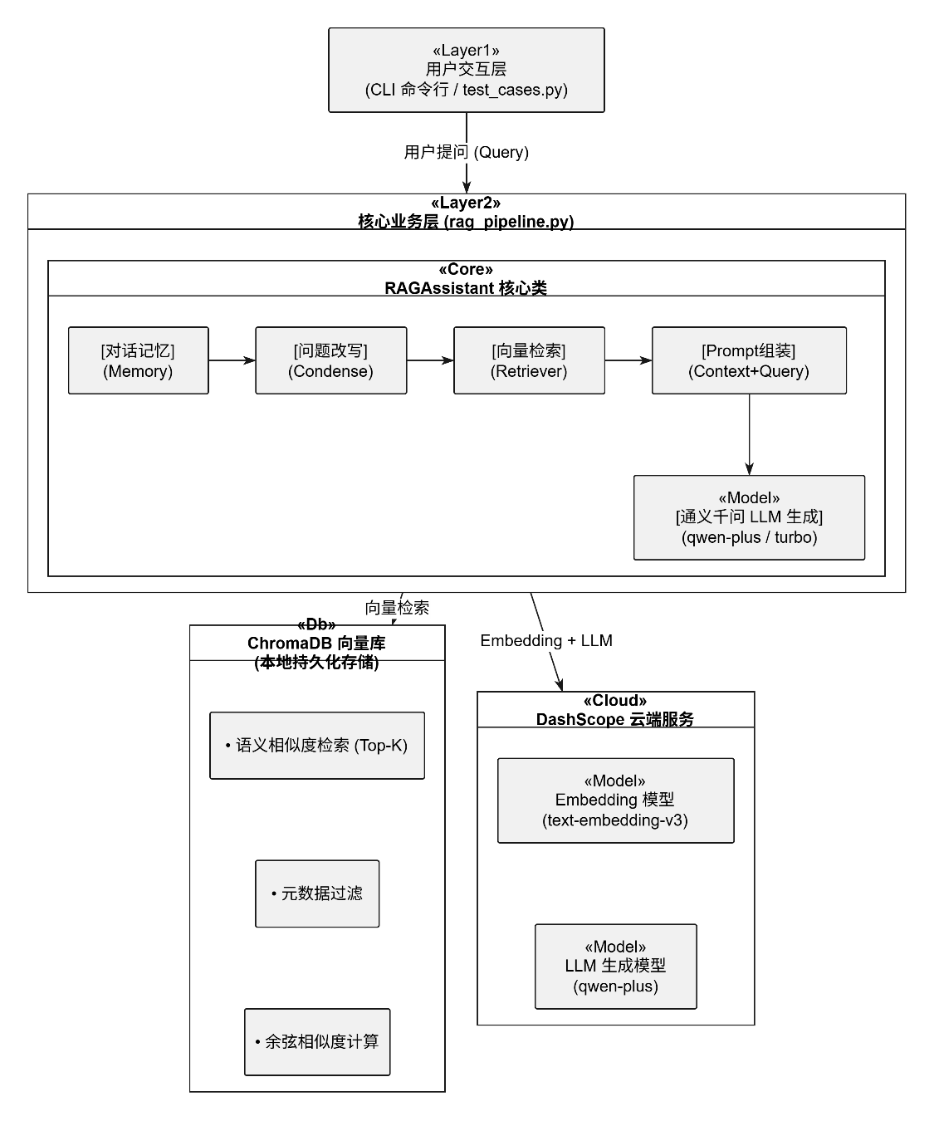

3.2 核心模块划分
模块 | 文件 | 职责
RAG 管道 | rag_pipeline.py | 封装完整 RAG 流程：加载→切分→向量化→检索→生成
测试入口 | test_cases.py | 导入 RAGAssistant，执行端到端功能验证
向量存储 | ./vector_store/ | ChromaDB 持久化目录
3.3 技术栈依赖
层级 | 组件 | 版本要求
编排框架 | langchain | ≥0.3, <0.4
核心抽象 | langchain-core | ≥0.3, <0.4
社区组件 | langchain-community | ≥0.3, <0.4
向量库适配 | langchain-chroma | 最新稳定版
大模型服务 | dashscope | 最新稳定版
运行环境 | Python 3.10+ | —
3.4 对话链（ConversationalRetrievalChain）工作流
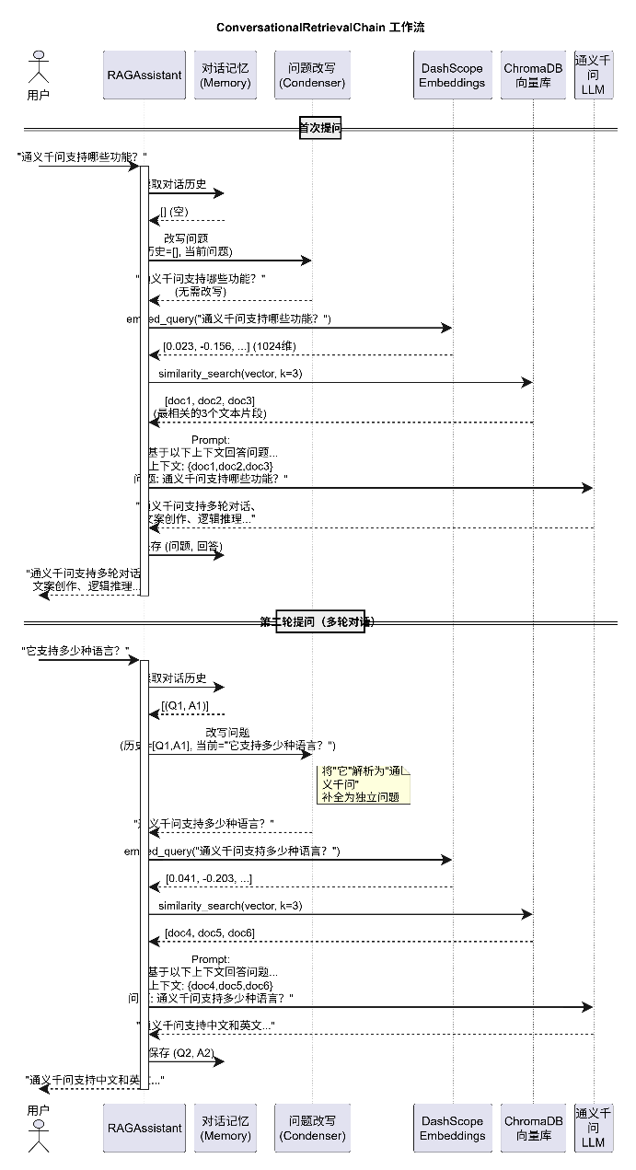

3.5 关键配置项
配置 | 说明
DASHSCOPE_API_KEY | 阿里云 DashScope 平台 API 密钥（环境变量）
model_name | LLM 模型名称（如 qwen-plus、qwen-turbo）
embedding_model | 向量化模型（如 text-embedding-v3）
persist_directory | ChromaDB 持久化路径 ./vector_store/
search_kwargs | 检索参数，如 {"k": 3} 返回 Top-3 片段

四、功能演示
